МКОУ «Гулдыская ООШ»
экологический урок «Животные Кавказа помогают всем и сразу»
Автор: учитель географии Кадырбекова П.Н..

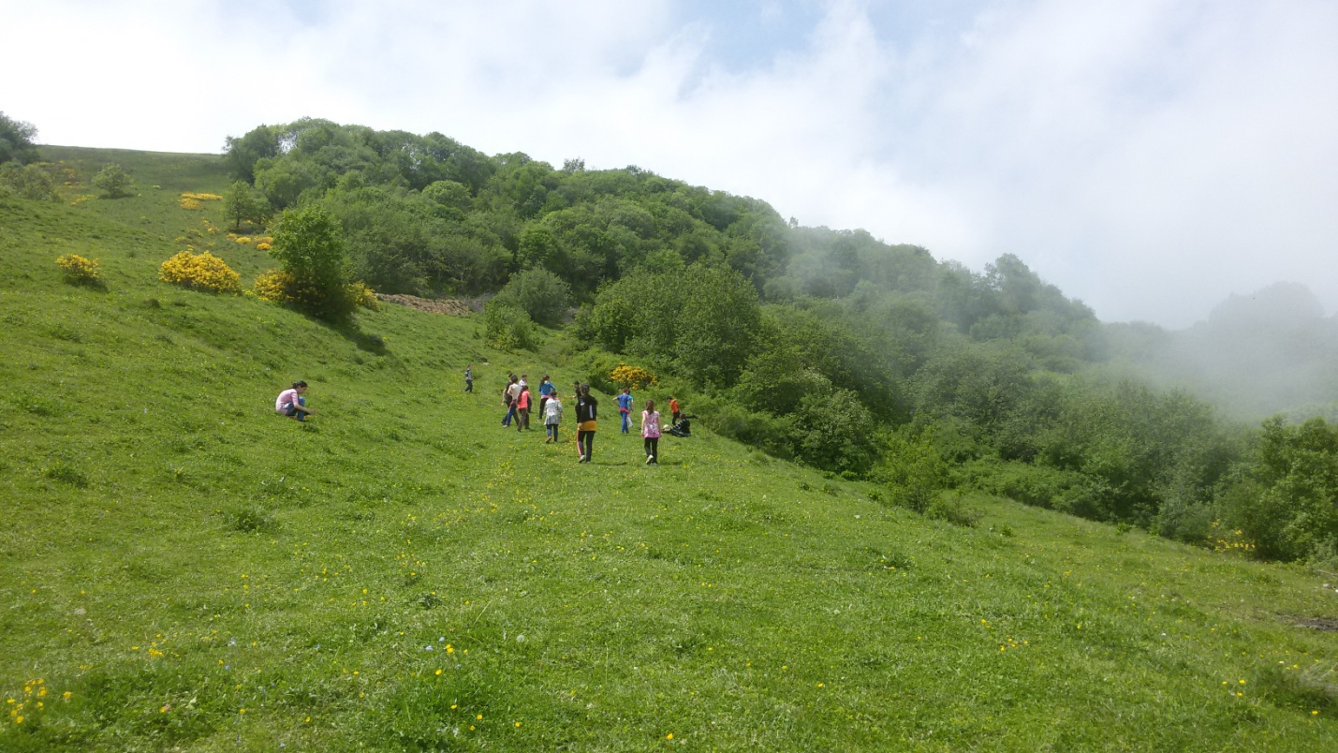

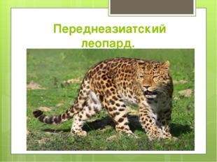

Переднеазиатский леопард – один из крупнейших подвидов леопарда в мире. Когда-то он занимал обширный ареал между Каспием и Черным морем, но в середине XX века был полностью истреблен в дикой природе Кавказа. Спустя 60 лет переднеазиатский леопард вернулся в родные края. 15 июля 2016 года в Кавказском заповеднике состоялся выпуск первых трех леопардов, специально разведенных и подготовленных целой группой российских и европейских ученых за счет содержащихся в зоопарках Европы леопардов. Благодаря наличию леопарда в природе происходит умеренное развитие популяций волка и различных парнокопытных животных, тем самым сохраняется природный баланс. В будущем Северный Кавказ станет настоящим ареалом обитания более 50 переднеазиатских леопардов. 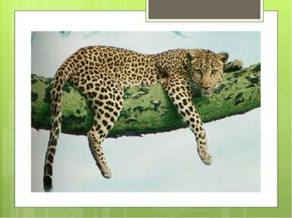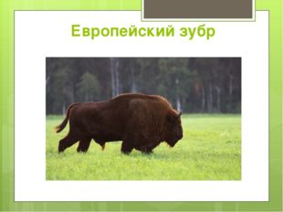
Интересные факты: - в дикой природе леопарды живут 10-15 лет, в неволе доживают до 20 лет; - самка леопарда приводит на свет от 2 до 3 детенышей, но до 1 года зачастую - доживает только 1 детеныш; - леопарды способны поднять и протащить тушу животного вдвое превышающий их собственный вес; - охотятся леопарды преимущественно ночью; - у леопардов отличное зрение, увидеть добычу они могут на расстоянии 1,5 км; - каждый леопард имеет индивидуальный узор на своей шкуре в виде пятен

Европейский зубр – последний представитель диких быков в Европе. Когда-то он был широко распространен на Кавказе, но в начале XX века был полностью истреблен. Вся современная популяция зубров происходит всего от двенадцати особей, находившихся в начале XX века в зоопарках Европы. На Северном Кавказе имеются 2 группировки зубра в Цейском заказнике в Республике Северная Осетия – Алания и Тебердинском заповеднике в Карачаево-Черкессии общей численностью до 103 особей. Из-за близких родственных отношений данные группировки не получили должного развития
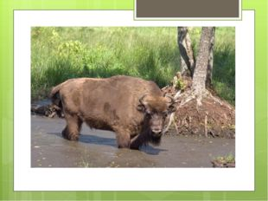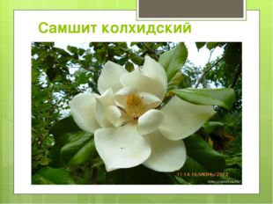
Самые интересные факты: - зубры – самое большое наземное млекопитающее из числа встречающихся в Европе; - зубры имеют много общего с обитающими на просторах США бизонами; - вес взрослого зубра достигает 600-800 килограммов; - детёныши зубров спустя пару часов после рождения уже могут ходить; - зубры умеют перепрыгивать препятствия до двух метров в высоту; - лидерами стад зубров являются самки, а не самцы; - продолжительность жизни зубра достигает двадцати пяти лет.

Самшит колхидский – одно из самых древних растений. На сегодняшний день находящееся под риском полного исчезновения из-за быстрого распространения самшитовой огневки (гусеница), случайно завезенной в Россию в 2012 году вместе с посадочным материалом. В связи с отсутствием естественных врагов в природе Северного Кавказа огневкой уже съедено 99% самшитового леса. Экосистема возрастом 15 млн. лет поэтапно исчезает с лица Земли. АНО «Центр природы Кавказа» совместно с группой ученых удалось спасти последний участок самшита колхидского на Северном Кавказе.
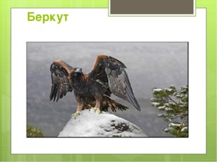
Самые интересные факты: - самшит – вечно зеленное растение; - самшит живет до 500-600 лет; - максимальная высота самшита достигает до 20 метров, а диаметр дерева составляет 50 см; - за год дерево самшита растет не более чем на 1 мм; - самшит тонет в воде из-за плотной и прочной древесины.

Беркут – одна из наиболее известных хищных птиц семейства ястребиных, самый крупный орёл, гордость Кавказа. К настоящему времени беркут полностью исчез или стал очень редкой птицей во многих регионах мира. Кавказская горная местность все еще остается благоприятным ареалом обитания для Беркута, но браконьерство, урбанизация и освоение лесных массивов за последние 100 лет существенно сократили численность вида. На сегодняшний день на территории Северного Кавказа насчитывается менее 100 пар семейства. Необходимо глубокое научное исследование причин влияющих на уменьшение популяции, а также постройка центров реабилитации хищных птиц в регионах Северного Кавказа.
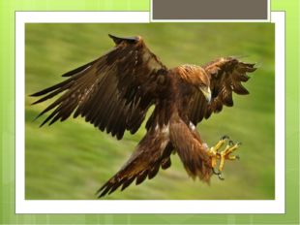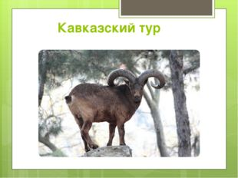
Интересные факты о беркутах: - самки значительно крупнее самцов, их вес варьирует в пределах от 4 до 7 кг; - зайца беркут видит на расстоянии до 2-х километров. - приметив потенциальную жертву, беркут пикирует вслед за ней со скоростью до 320 км/ч - каждая пара может одновременно содержать до двенадцати гнёзд - 50—80 % появившихся вторыми птенцов погибают в первые же две недели жизни - средняя продолжительность жизни беркута составляет 23 года.
Кавказский тур – уникальное парнокопытное, являющееся эндемиком, т.е. нигде, кроме Главного Кавказского хребта они не встречается. Сегодня, в природе Кавказа насчитывается не более 20 000 особей. Необходим строгий и систематический учет численности редкого вида, а так же полный запрет на охоту на горных козлов. Кавказский тур включен в Красную книгу МСОП как вид уязвимый, подверженный исчезновению и без вмешательства природоохранных организаций он может полностью исчезнуть из экосистемы Кавказа.
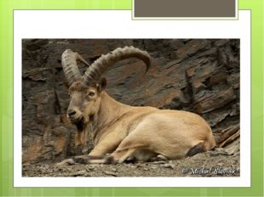
Интересные факты о Кавказском туре: - вес взрослого самца может достигать 150 кг - длина рогов тура может достигать 70-100 см - туры пасутся стадами от 20 до 100 особей, понимаясь вслед за тающей снежной кромкой - запах человека копытные чуют за несколько сотен метров - в каждом стаде есть свои дозорные, которые сообщают сородичам о приближении посторонних фыркающим звуком - удар рогами, издаваемый в процессе ритуальной схватки самцов слышен более чем за километр - основными врагами тура помимо охотников являются хищники Кавказского хребта и снежные лавины. А далее мы переходим к интеллектуальному конкурсу.

